珍爱生命 预防溺水

----防溺水安全知识宣传-----
案例一：
4月28日22时55分许，瑞昌市公安局接到报警称：桂林街道龙源水库有人溺水。
事件发生后，瑞昌市委、市政府立即启动应急预案，公安、消防、卫生等部门及蓝天救援队第一时间赶赴现场组织搜救。29日凌晨，在瑞昌某餐馆务工的徐某某等溺水四人已全部打捞上岸，均无生命迹象。
案例二：
4月29日下午赣州宁都县发生儿童溺水事件。
2018年4月29日下午14时许，陈某（男，13岁，家住梅江镇下廖村）与其弟弟陈某（男，11岁）到龙溪公园的龙溪湖玩水，陈某与（宋某，9岁，家住梅江镇下廖村）突然被水冲往下游，后陈某被路人救起，宋某经打捞上岸后确定已死亡。
案例三：
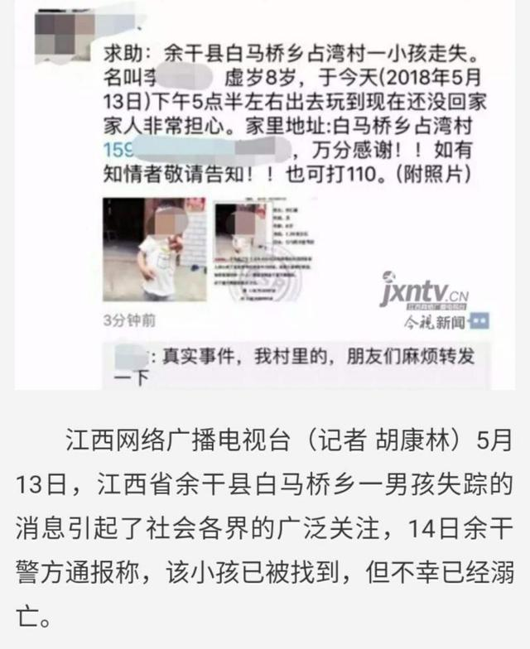
案例四：
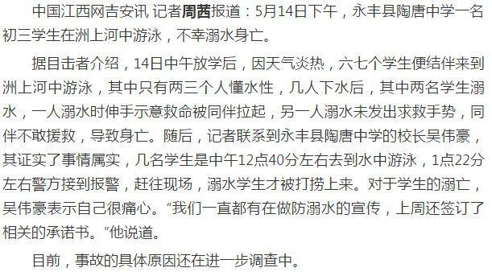
防溺水知识要点
以下防溺水要点务必要牢记
1.发生溺水的常见时段：
下午放学后、双休日、节假日。
2.发生溺水死亡的原因：
在水边玩耍，下水摸鱼，捡落入水中的物品；孩子擅自下河玩水；三五成群结伴游泳。
3.“四知道”：
知去向、知同伴、知归时、知内容。
防溺水“六不”
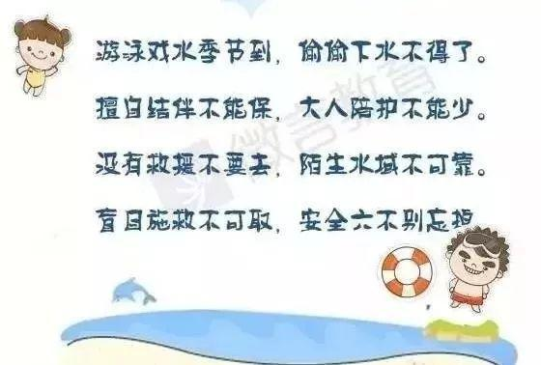
进入5月份后天气逐渐转热，进入溺水事故危险期、易发期、高发期，为预防学生擅自到河流水库塘坝游泳、玩耍发生溺水事故，敲响安全警钟，确保学生生命安全，强化防溺水安全教育，把“六不”落实到每一名学生。1:30
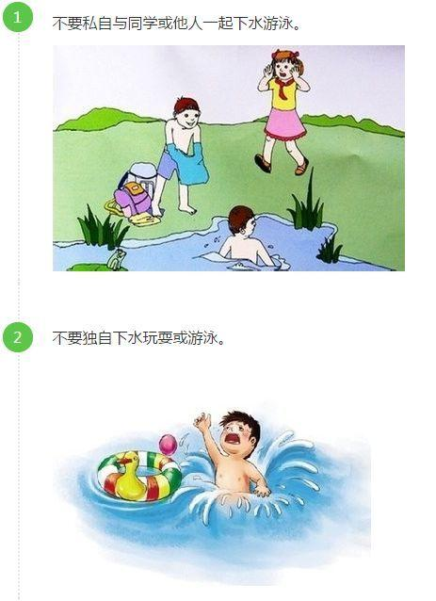
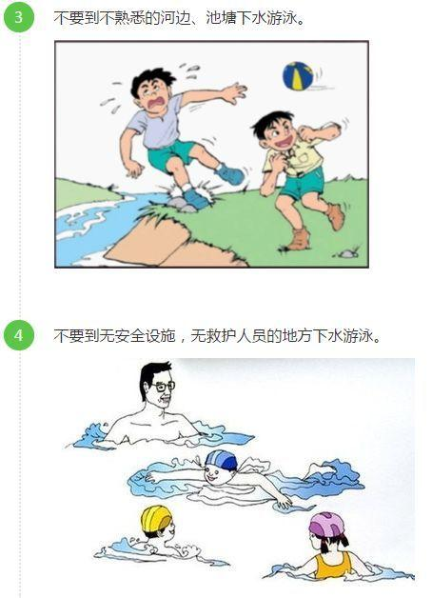
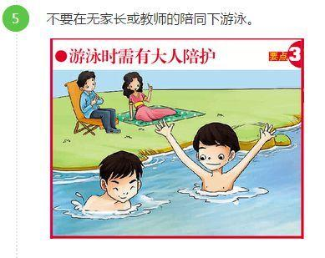
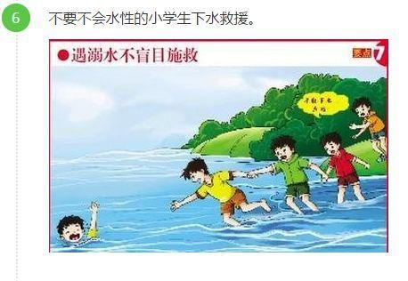
四个牢记
天气再热，不到河塘去降温；
水景再美，不到水中去感受；
水性再好，没有保障别下水；
别人再劝，不用生命去逞能。

预防溺水的措施
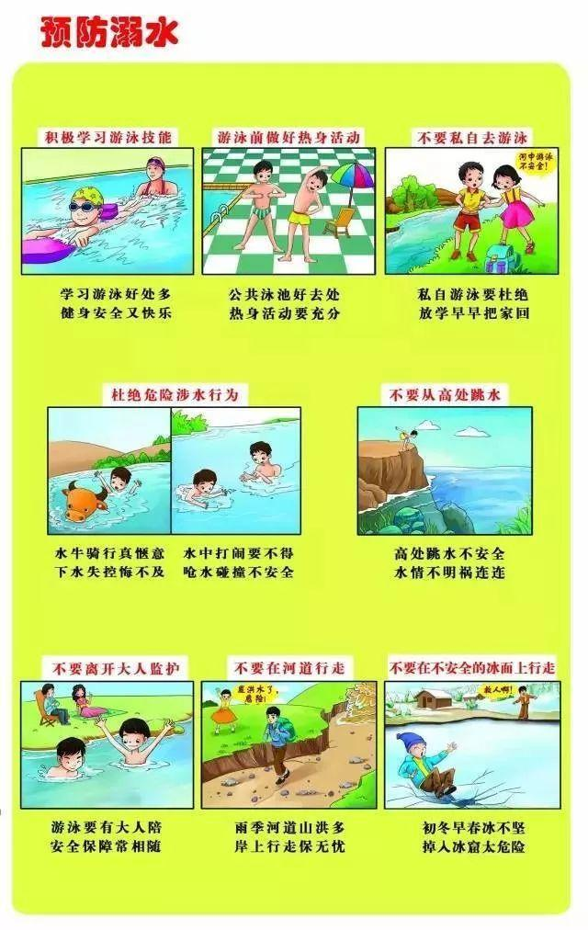
溺水自救方法
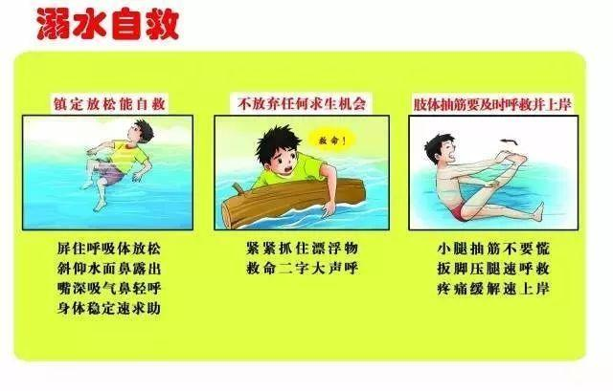
有人溺水时的救护方法
◎ 有人溺水要怎么办？
发现有人溺水，一定不能冒然下水营救，应立即大声呼救，向大人求助。
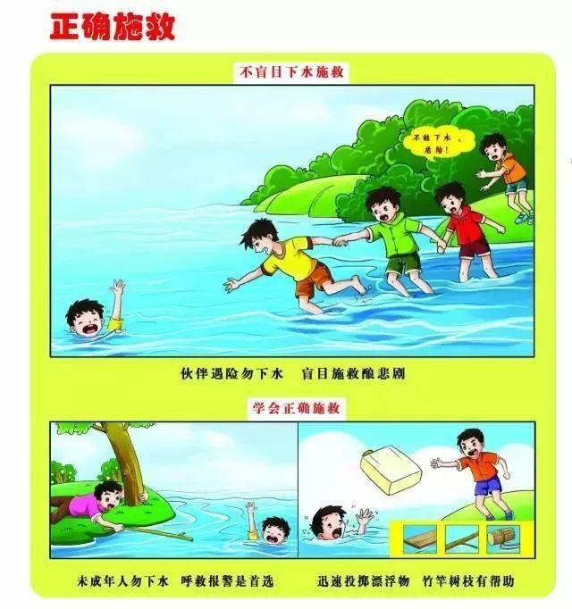
珍爱生命 预防溺水
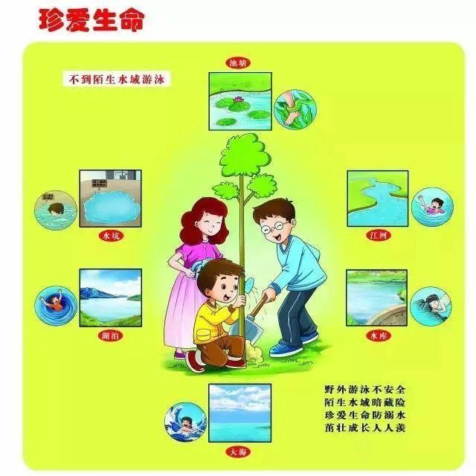
最后献上《防溺水安全三字经》一则，
望学生多读，家长多说。
防溺水安全三字经
防溺水，六不准，牢遵守，定安稳。
看小河，多秀美，私下水，危险随。
水泥岸，直且立，力不支，无处栖。
黑淤泥，藏水底，如陷入，难逃离。
大河流，轮船行，水流急，波涛滚，
漩涡多，暗流行，被卷入，危险多。
不会游，远离水，同学邀，立拒绝。
会游泳，莫逞能，下水前，想亲人。
学救助，提技能，遵规章，享太平。

